**Berliner Fernsehturm**

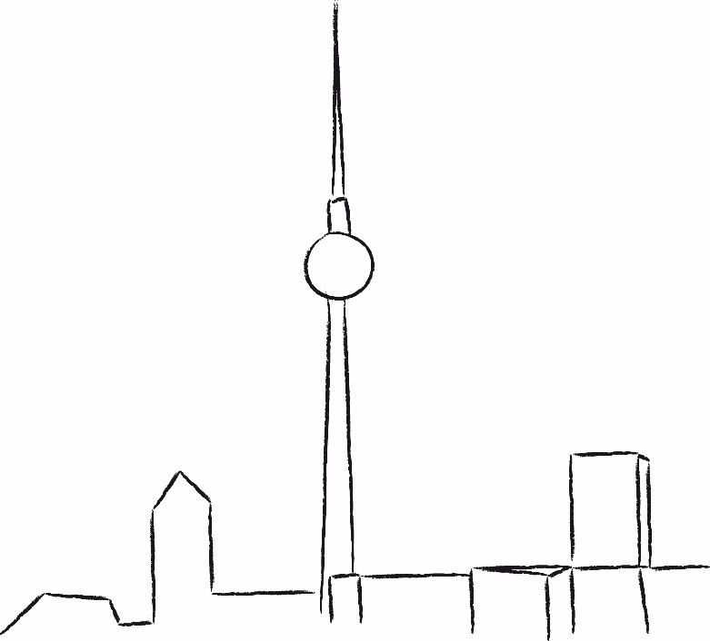(LU 5)

**Inhaltsverzeichnis**

**A Hinweise für die Lehrkraft** (mit Bezug zum Rahmenlehrplan und

mit Hinweisen zur Sprachbildung im Rahmen dieser Lernumgebung) **2**

**B Lernumgebung 9**

**C Arbeitsbogen / Materialien / Lösungen 10**

**1 Einordnung innerhalb des Themenbereichs**

|  |
| --- |
| Der Berliner Fernsehturm gehört mit seinen bis zu 5000 Besuchern am Tag zu den meist besuchten Sehenswürdigkeiten der Stadt. Der 368 m hohe Turm ist das höchste Bauwerk Berlins. Er ist von vielen Orten innerhalb Berlins zu sehen und fasziniert Kinder.  Zahlen und Größen haben in unserer Gesellschaft einen wichtigen Stellenwert. Um sich in der Umwelt zu orientieren, ist es wichtig, Größenvorstellungen zu entwickeln. Bereits auf Niveau­stufe B ordnen Schülerinnen und Schüler Größenangaben vertrauten Objekten zu[1], um sogenannte Stützpunktvorstellungen zu entwickeln. Diese gelten als wesentliche Voraus­setzung für das alltagstaugliche Schätzen.  Die vorliegende Lernumgebung unterstützt die Lernenden bei der Entwicklung von Größen­vorstellungen, indem sie sich praktisch mit den Größenverhältnissen auseinandersetzen. Dabei werden die Dimensionen von Radius, Umfang und Höhe eines großen Gebäudes  erfahrbar gemacht. „Passt der Fernsehturm auf unseren Schulhof?“ ist eine interessante Frage, mit der sich die Schülerinnen und Schüler am Ende auseinandersetzen werden.  Zunächst lernen sie Daten über den Fernsehturm kennen, übertragen diese aus einer Tabelle in eine andere graphische Darstellung. Sie stellen - im Sinne einer Fermi-Aufgabe - Überlegungen an: Wie viele Kinder müssen sich aufstellen, um eine Kette um den Fernsehturm zu bilden. Dabei schätzen sie Größen ab und erleben, dass es für die Lösung dieser Fragestellung unterschiedliche Herangehens­weisen und auch unterschiedliche Ergeb­nisse gibt.  Die Schülerinnen und Schüler begegnen weiteren Aufgabenstellungen, für die sie noch keine Lösungsstrategien kennen. Bei der Beantwortung der Fragen werden sie angehalten, planvoll vorzugehen. Die Frage, ob der Fernsehturm auf den Schulhof passt, soll in einem mathematischen Experiment beantwortet werden. Nach der Entwicklung von Hypothesen, planen die Kinder in Gruppen unterschiedliche Durchführungsmöglichkeiten für das Experiment. Diese werden in der Klasse präsentiert und diskutiert. So leistet die Lernumgebung auch einen Beitrag zur Entwicklung der Sprachkompetenz und zum sozialen Lernen.  Sie recherchieren selbständig im Internet nach weiteren hohen Fernsehtürmen in Europa und stellen die gesammelten Daten in einem Diagramm dar. Somit fördert die Lernumgebung die Entwicklung der Medienkompetenz und stellt einen Bezug zur Europabildung her.  **Niveaustufe C** |

**2 Didaktisch-methodische Hinweise** (praktische Hinweise zur Durchführung)

|  |
| --- |
| **Zeitumfang:** 2 bis 3 Doppelstunden  **Einführung:**  Die Schülerinnen und Schüler betrachten ein Bild vom Berliner Fernsehturm. Sie berichten von ihren eigenen Erlebnissen beim Besuch des Fernsehturms. Gemeinsam wird über die Funktion des Fernsehturms (Ausflugsziel, Sendeanlage) gesprochen.  In der Einführungsphase wird der Fernsehturm mit geometrischen Begriffen beschrieben und die Begriffe aus der Tabelle (M1) geklärt.  **zu 1.:**  In dieser Aufgabe entnehmen die Schülerinnen und Schüler Informationen aus der Tabelle (M1) und übertragen sie in eine Skizze (AB1). Die Kinder setzen sich dabei bewusst mit Größenangaben über den Fernsehturm auseinander. Die Auswertung erfolgt in Partnerarbeit. Das könnte in Form eines Lerntempoduetts erfolgen: Kinder, die die Aufgabe gelöst haben, gehen zu einem vereinbarten Treffpunkt und vergleichen ihre Lösungen mit einem anderen Kind.  **zu 2.:**  Die Aufgabe wird in Partnerarbeit gelöst, damit sich die Kinder über einen Lösungsweg verständigen können. Sie nutzen die Daten aus der Tabelle und müssen erkennen, welche Angaben sie zur Lösung der Aufgabe benötigen. Bei der Lösung stehen nicht das exakte Ergebnis sondern die Überlegungen, die die Schülerinnen und Schüler anstellen, im Mittelpunkt.  **zu 3.:**  In dieser Aufgabe planen die Kinder in Gruppen ein mathematisches Experiment: Die Darstellung des Fernsehturms in Originalgröße auf dem Schulhof. Die Aufgabestellung ist so offen formuliert, dass die Vorstellung, den Fernsehturm stehend oder liegend zu platzieren, den Schülerinnen und Schülern überlassen bleibt.  Jede Gruppe entwickelt ihre Vorgehensweise, notiert die Überlegungen auf dem AB2 und stellt sie im Plenum dar. Die Pläne werden diskutiert und die Klasse einigt sich auf einen Plan, der anschließend auf dem Schulhof gemeinsam umgesetzt wird.  Entsprechende Materialien (Bandmaße, Messrad, Schnur, Stock, Straßenkreide) sind von der Lehrkraft bereitzustellen.  Wenn der Grundriss des Fernsehturms markiert wurde, bietet es sich an, die Lösungen aus Aufgabe 2 praktisch zu überprüfen: Dazu stellen sich die Kinder fortlaufend immer wieder auf der Kreislinie an. |
| **Zu 4.:**  Die Lernenden recherchieren nach weiteren hohen Fernsehtürmen in Europa. Die Recherche erfolgt in Partnerarbeit. Anschließend erstellt jedes Kind ein Diagramm**.** Zur Differenzierung kann die Diagrammvorlage (M2) eingesetzt werden.  Diese Aufgabe leistet einen Beitrag zur Entwicklung der Medienkompetenz.  Leistungsstarke Kinder vergleichen noch die Aussichtsplattformen der Fernsehtürme oder setzen die Größe der europäischen Fernsehtürme zu den höchsten Türmen der Welt in Beziehung. |

**3 Bezug zum Rahmenlehrplan**

3.1 Prozessbezogene mathematische Standards der Lernumgebung[2]

(siehe Handreichung, Punkt 2)

|  |  |  |  |  |  |
| --- | --- | --- | --- | --- | --- |
| Mathematisch  argumentieren | Probleme  mathematisch lösen | Mathematisch  modellieren | Mathematische  Darstellungen verwenden | Mit symbolischen, formalen und technischen Elementen umgehen | Mathematisch kommunizieren |
|  | 2.1.1, 2.1.2 | 3.1.1, 3.1.2 | 4.2.1 | 5.1.1, 5.3.1 | 6.1.1, 6.4.1, 6.4.2 |

3.2 Inhaltsbezogene mathematische Standards der Lernumgebung[3]

|  |  |  |
| --- | --- | --- |
| **Themenbereich** | **Standards** | **Niveau** |
| **Raum und Form** | Die Schülerinnen und Schüler können   * ausgewählte geometrische Objekte qualitativ beschreiben | C |
| **Größen und Messen** | Die Schülerinnen und Schüler können   * Längen messen * mit Größenangaben rechnen | B  C |
| **Daten und Zufall** | Die Schülerinnen und Schüler können   * Informationen aus Datendarstellungen ablesen * verschiedene Darstellungsformen für Daten nutzen | B  C |

3.3 Themen und Inhalte der Lernumgebung[4]

|  |  |  |
| --- | --- | --- |
| **Themenbereich** | **Inhalte** | **Niveau** |
| **Raum und Form** | Die Schülerinnen und Schüler   * erkennen, benennen und beschreiben ebene Figuren in der Umwelt unter Verwendung wesentlicher Merkmale * zeichnen ebene Figuren frei Hand und mithilfe von Zeichengeräten | C |
| **Größen und Messen** | Die Schülerinnen und Schüler   * vergleichen indirekt mit Hilfe von selbstgefertigten Messinstrumenten * berechnen Größen insbesondere in Sachkontexten | B  C |
| **Daten und Zufall** | Die Schülerinnen und Schüler   * lesen Informationen aus Listen ab * wechseln zwischen Darstellungsformen (Tabelle, Diagramm) | B  C |

3.4 Bezüge zum Basiscurriculum Sprachbildung[5]

|  |  |
| --- | --- |
| **Standards des BC Sprachbildung** | Die Schülerinnen und Schüler können… |
| **Produktion/ Sprechen** | * Sachverhalte und Abläufe beschreiben * Arbeitsergebnisse aus Einzel-, Partner- und Gruppenarbeit präsentieren |
| **Sprachbewusstheit** | * Fachbegriffe und fachliche Wendungen nutzen |

3.5 Bezüge zum Basiscurriculum Medienbildung[6]

|  |  |
| --- | --- |
| **Standards des**  **BC Medienbildung** | Die Schülerinnen und Schüler können … |
| **Informieren** | * Suchmaschinen sachgerecht als Recherchewerkzeuge nutzen |
| **Präsentieren** | * eine Präsentation von Lern- und Arbeitsergebnissen sach-   und situationsgerecht gestalten   * Einzel- und Gruppenarbeitsergebnisse vor einem Publikum präsentieren |

3.6 Bezüge zu übergreifenden Themen[7]

|  |
| --- |
| * Kulturelle Bildung * Europabildung in der Schule |

3.7 Bezüge zu anderen Fächern

|  |
| --- |
| * Deutsch * Sachunterricht |

**4 Sprachbildung**

4.1 Sprachliche Stolpersteine in den Aufgabenstellungen *(entfällt)*

|  |
| --- |
| *Es muss sichergestellt werden, dass die Lernenden folgende Begriffe/Wörter verstehen:*  *M1:* Aussichtsplattform, Telecafé, Schaft |

4.2 Wortliste zum Textverständnis

*Die Lehrkraft muss sich vergewissern, dass die Schülerinnen und Schüler folgenden Fachwortschatz verstanden haben, bevor sie die Lernumgebung bearbeiten.*

|  |  |  |
| --- | --- | --- |
| **Nomen** | **Verben** | **Sonstige** |
| die Skizze  die Daten  der Durchmesser  der Umfang  die Höhe  die Masse  die Geschwindigkeit  die Kugel | darstellen – ich stelle dar | täglich bis zu … (davon …) |

4.3 Fachbezogener Wortschatz und themenspezifische Redemittel

Im Rahmen dieser Lernumgebung wenden die Schülerinnen und Schüler folgende Sprachmittel aktiv an. Diese dienen als Grundlage für die gemeinsame Erarbeitung eines Wortspeichers während der Ergebnissicherung.

die Kugel

der Umfang; der Umfang beträgt …

der Durchmesser; der Durchmesser beträgt …

der Radius; der Radius ist halb so groß, wie der Durchmesser…

wenn…, dann…: Wenn der Durchmesser … beträgt, dann beträgt der Radius…

der Mittelpunkt; ich markiere den Mittelpunkt.

die Kreislinie

das Diagramm; ich zeichne ein Diagramm.

die Tabelle; ich lese die Tabelle; ich entnehme Informationen aus der Tabelle

die Skizze: Ich beschrifte die Skizze.

4.4 Sprachliche Hilfen zur Darstellung des Lösungsweges *(entfällt)*

**5 Material für den Einsatz dieser Lernumgebung**

|  |  |
| --- | --- |
| Anzahl | Name des Materials |
| pro Kind | Lernumgebung (LU) |
| pro Kind | Informationen über den Berliner Fernsehturm (M1) |
| pro Kind | Arbeitsblatt AB1 |
| pro Gruppe | Unsere Planung (AB2) |
| evtl. | Vorlage zum Zeichnen des Diagramms (M2) |
| diverse | Maßbänder, Zollstöcke, Paketschnur, Straßenmalkreide, Markierungskegel Bandmaß, Seile, Messrad, Zollstöcke, Haken zum Befestigen der Schnur) |
| evtl. einige | Taschenrechner |

**6 Evaluation** (siehe Handreichung, Punkt 7)

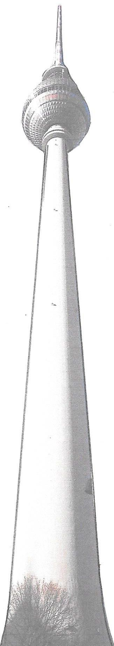Pinar bekommt Besuch von ihrer Cousine Selin aus Bremen. Sie wollen den Fernsehturm besuchen. Pinar bereitet sich auf diesen Besuch gut vor und sammelt viele Informationen über den Fernsehturm.

1. Beschrifte die Zeichnung. Nutze die Informationen aus der Tabelle.
2. Während sie in der Warteschlange stehen, staunt Selin:

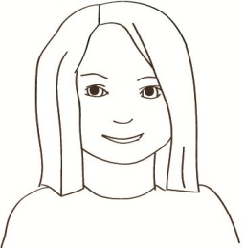 *.*

Ist der riesig!!!

Selin stellt sich vor: Kinder bilden eine Kette um den Fernsehturm. Wie viele Kinder müssen sich aufstellen? Notiert euren Lösungsweg.

Passt der Fernsehturm auf einen Schulhof?

1. Überprüft Selins Idee.



Stellt den Fernsehturm auf eurem Schulhof dar.

* Erstellt eine Planung. Nutzt den Arbeitsbogen.
* Präsentiert, diskutiert und entscheidet euch für eine Planung.
* Führt den Plan gemeinsam durch.

1. In Moskau, Kiew, Paris, Prag, Wien und Tallinn stehen auch hohe Fernsehtürme.

* Wie hoch sind sie? Recherchiert im Internet.
* Stelle die Informationen in einem Diagramm dar.

Daten zum Berliner Fernsehturm

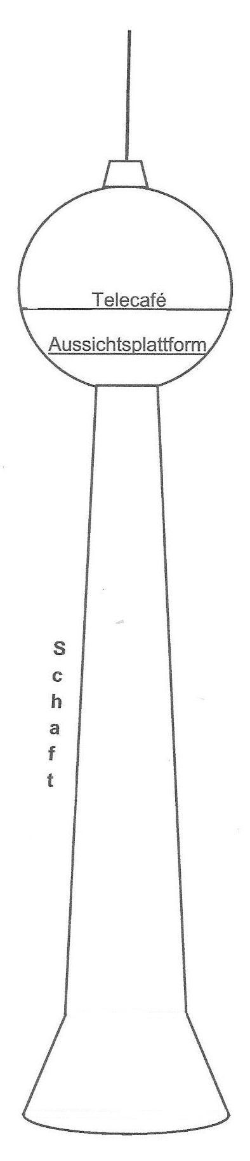

**Unsere Planung:**  **Gruppe: ______________**

|  |  |
| --- | --- |
| **Frage** |  |
| **Vermutung** |  |
| **Material:** |  |
| **Planung**  **(mit Skizze)** |  |



|  |  |  |
| --- | --- | --- |
| ***Informationen über den Berliner Fernsehturm*** | | |
| **Turm mit Antenne** | Höhe | 368 m |
| **der Schaft** | Durchmesser unten (am Boden) | 32 m |
| Umfang unten (am Boden) | 100 m |
| Durchmesser oben (unterhalb der Kugel) | 9 m |
| Umfang oben (unterhalb der Kugel) | 28 m |
| **die Kugel** | Durchmesser | 32 m |
| Umfang | 100 m |
| Masse (Gewicht) | 4800 t |
| Höhe Aussichtsplattform | 203 m |
| Höhe Telecafé | 207 m |
| **die Fahrstühle** | Anzahl der Fahrstühle für Besucher | 2 Stück |
| Fahrgäste pro Fahrstuhl | 15 Personen |
| Geschwindigkeit | 6 m in 1 Sekunde |
| **die Nottreppe** | hat … | 986 Stufen |
| **die Besucher** | täglich bis zu | 5000 Gäste |
| davon im Telecafé (Restaurant) | 1500 Gäste |

Fernsehtürme in Europa

|  |  |  |  |  |  |  |  |  |  |  |  |  |  |  |  |  |  |  |  |  |  |  |  |  |  |  |  |
| --- | --- | --- | --- | --- | --- | --- | --- | --- | --- | --- | --- | --- | --- | --- | --- | --- | --- | --- | --- | --- | --- | --- | --- | --- | --- | --- | --- |
|  |  |  |  |  |  |  |  |  |  |  |  |  |  |  |  |  |  |  |  |  |  |  |  |  |  |  | Legende  Be - Berlin  Ki - Kiew  Mo - Moskau  Pa - Paris  Pr - Prag  Ta - Tallinn  Wi - Wien |
|  |  |  |  |  |  |  |  |  |  |  |  |  |  |  |  |  |  |  |  |  |  |  |  |  |  |  |  |
| **Höhe in m** |  |  |  |  |  |  |  |  |  |  |  |  |  |  |  |  |  |  |  |  |  |  |  |  |  |  |  |
|  |  |  |  |  |  |  |  |  |  |  |  |  |  |  |  |  |  |  |  |  |  |  |  |  |  |  |  |
|  |  |  |  |  |  |  |  |  |  |  |  |  |  |  |  |  |  |  |  |  |  |  |  |  |  |  |  |
| 600 |  |  |  |  |  |  |  |  |  |  |  |  |  |  |  |  |  |  |  |  |  |  |  |  |  |  |  |
|  |  |  |  |  |  |  |  |  |  |  |  |  |  |  |  |  |  |  |  |  |  |  |  |  |  |  |  |
| 550 |  |  |  |  |  |  |  |  |  |  |  |  |  |  |  |  |  |  |  |  |  |  |  |  |  |  |  |
|  |  |  |  |  |  |  |  |  |  |  |  |  |  |  |  |  |  |  |  |  |  |  |  |  |  |  |  |
| 500 |  |  |  |  |  |  |  |  |  |  |  |  |  |  |  |  |  |  |  |  |  |  |  |  |  |  |  |
|  |  |  |  |  |  |  |  |  |  |  |  |  |  |  |  |  |  |  |  |  |  |  |  |  |  |  |  |
| 4500 |  |  |  |  |  |  |  |  |  |  |  |  |  |  |  |  |  |  |  |  |  |  |  |  |  |  |  |
|  |  |  |  |  |  |  |  |  |  |  |  |  |  |  |  |  |  |  |  |  |  |  |  |  |  |  |  |
| 400  10 |  |  |  |  |  |  |  |  |  |  |  |  |  |  |  |  |  |  |  |  |  |  |  |  |  |  |  |
|  |  |  |  |  |  |  |  |  |  |  |  |  |  |  |  |  |  |  |  |  |  |  |  |  |  |  |  |
| 350 |  |  |  |  |  |  |  |  |  |  |  |  |  |  |  |  |  |  |  |  |  |  |  |  |  |  |  |
|  |  |  |  |  |  |  |  |  |  |  |  |  |  |  |  |  |  |  |  |  |  |  |  |  |  |  |  |
| 300 |  |  |  |  |  |  |  |  |  |  |  |  |  |  |  |  |  |  |  |  |  |  |  |  |  |  |  |
|  |  |  |  |  |  |  |  |  |  |  |  |  |  |  |  |  |  |  |  |  |  |  |  |  |  |  |  |
| 250  10 |  |  |  |  |  |  |  |  |  |  |  |  |  |  |  |  |  |  |  |  |  |  |  |  |  |  |  |
|  |  |  |  |  |  |  |  |  |  |  |  |  |  |  |  |  |  |  |  |  |  |  |  |  |  |  |  |
| 200 |  |  |  |  |  |  |  |  |  |  |  |  |  |  |  |  |  |  |  |  |  |  |  |  |  |  |  |
|  |  |  |  |  |  |  |  |  |  |  |  |  |  |  |  |  |  |  |  |  |  |  |  |  |  |  |  |
| 150 |  |  |  |  |  |  |  |  |  |  |  |  |  |  |  |  |  |  |  |  |  |  |  |  |  |  |  |
|  |  |  |  |  |  |  |  |  |  |  |  |  |  |  |  |  |  |  |  |  |  |  |  |  |  |  |  |
| 100  10 |  |  |  |  |  |  |  |  |  |  |  |  |  |  |  |  |  |  |  |  |  |  |  |  |  |  |  |
|  |  |  |  |  |  |  |  |  |  |  |  |  |  |  |  |  |  |  |  |  |  |  |  |  |  |  |  |
| 50 |  |  |  |  |  |  |  |  |  |  |  |  |  |  |  |  |  |  |  |  |  |  |  |  |  |  |  |
|  |  |  |  |  |  |  |  |  |  |  |  |  |  |  |  |  |  |  |  |  |  |  |  |  |  |  |  |
|  |  |  |  |  |  |  |  |  |  |  |  |  |  |  |  |  |  |  |  |  |  |  |  |  |  |  |  |
|  |  |  |  |  |  |  |  |  |  |  |  |  |  |  |  |  |  |  |  |  |  |  |  | **Stadt** |  |  |  |
|  |  |  |  |  |  |  |  |  |  |  |  |  |  |  |  |  |  |  |  |  |  |  |  |  |  |  |  |

**Lösungsvorschlag zu Aufgabe 1 (individuelle Gestaltung)**

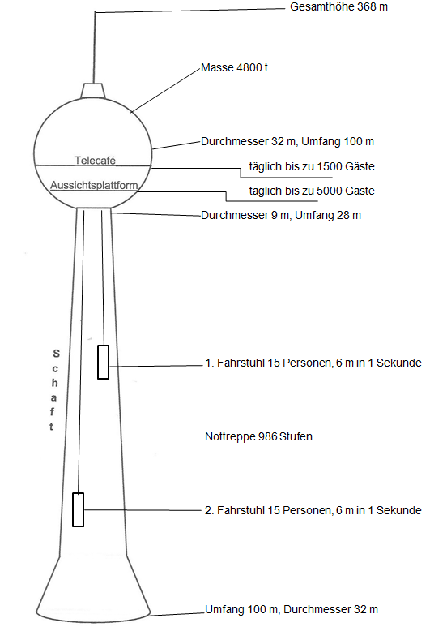

**Verschiedene Lösungsmöglichkeiten zu Aufgabe 2**

Der Umfang des Fernsehturmes beträgt 100 m (Information aus der Tabelle):

* Eine gebräuchliche Stützpunktvorstellung für die Armspanne eines Kindes beträgt 1m.

100 m : 1 m = 100 (Kinder)

* Die Lernenden messen die Armspanne eines Kindes: Z.B. 1,50 m.

6 · 1,50 m = 9 m

11· 9 m = 99 m

Man benötigt etwa 11 · 6 Kinder.

* Die Kinder messen eine Strecke von 10 Metern ab und ermitteln, wie viele Kinder sich nebeneinander aufstellen müssten. Die Anzahl wird mit 10 multipliziert.
* Die Kinder zeichnen einen Kreis mit einem Radius von 16 cm und unterteilen die Kreislinie in etwa 1,4 cm lange Abschnitte.

**Verschiedene Lösungsmöglichkeiten zu Aufgabe 3 (individuelle Gestaltung)**

**Vorschlag 1**

**Material**

* 2 Schnüre 32 m lang (Länge des Durchmessers)
* evtl. Markierungskegel

**Planung**

* Die Schnüre werden in der Mitte zusammengeknotet. Sie bilden den Mittelpunkt des Kreises. Der Mittelpunkt wird markiert.
* 4 Kinder fassen die Enden an und spannen die Schnüre.
* Die anderen Kinder stellen sich entlang der gedachten Kreislinie auf. Es könnten auch Kegel aufgestellt werden.

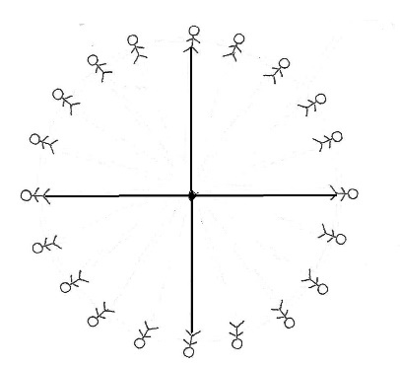

32 m Schnüre

**Vorschlag 2**

**Material:**

* zwei Stöcke

*oder*

ein Stock (Haken) und Straßenmalkreide

* Eine 16,10 m lange Schnur (Radius plus 10 cm Zugabe zum Binden)

**Planung**

* Idee: Bau eines großen Zirkels.

*Schnur,*

*16 m lang*

**Vorschlag 3**

**Material:**

* evtl. ein Messrad

**Planung**

Die Schülerinnen und Schüler ermitteln mit dem Messrad oder mit ihrer Schrittlänge die Länge und die Breite des Schulhofes. Benötigt wird ein 32 m breites und 368 m langes Rechteck. (Vermutlich sind alle Schulhöfe in Berlin nicht geeignet.)

**Lösungsvorschlag zu Aufgabe 4**

Fernsehtürme in Europa

|  |  |  |  |  |  |  |  |  |  |  |  |  |  |  |  |  |  |  |  |  |  |  |  |  |  |  |  |
| --- | --- | --- | --- | --- | --- | --- | --- | --- | --- | --- | --- | --- | --- | --- | --- | --- | --- | --- | --- | --- | --- | --- | --- | --- | --- | --- | --- |
|  |  |  |  |  |  |  |  |  |  |  |  |  |  |  |  |  |  |  |  |  |  |  |  |  |  |  | Legende  Be - Berlin  Ki - Kiew  Mo - Moskau  Pa - Paris  Pr - Prag  Ta - Tallinn  Wi - Wien |
|  |  |  |  |  |  |  |  |  |  |  |  |  |  |  |  |  |  |  |  |  |  |  |  |  |  |  |  |
| **Höhe in m** |  |  |  |  |  |  |  |  |  |  |  |  |  |  |  |  |  |  |  |  |  |  |  |  |  |  |  |
|  |  |  |  |  |  |  |  |  |  |  |  |  |  |  |  |  |  |  |  |  |  |  |  |  |  |  |  |
|  |  |  |  |  |  |  |  |  |  |  |  |  |  |  |  |  |  |  |  |  |  |  |  |  |  |  |  |
| 600 |  |  |  |  |  |  |  |  |  |  |  |  |  |  |  |  |  |  |  |  |  |  |  |  |  |  |  |
|  |  |  |  |  |  |  |  |  |  |  |  |  |  |  |  |  |  |  |  |  |  |  |  |  |  |  |  |
| 550 |  |  |  |  |  |  |  |  |  |  |  |  |  |  |  |  |  |  |  |  |  |  |  |  |  |  |  |
|  |  |  |  |  |  |  |  |  |  |  |  |  |  |  |  |  |  |  |  |  |  |  |  |  |  |  |  |
| 500 |  |  |  |  |  |  |  |  |  |  |  |  |  |  |  |  |  |  |  |  |  |  |  |  |  |  |  |
|  |  |  |  |  |  |  |  |  |  |  |  |  |  |  |  |  |  |  |  |  |  |  |  |  |  |  |  |
| 4500 |  |  |  |  |  |  |  |  |  |  |  |  |  |  |  |  |  |  |  |  |  |  |  |  |  |  |  |
|  |  |  |  |  |  |  |  |  |  |  |  |  |  |  |  |  |  |  |  |  |  |  |  |  |  |  |  |
| 400  10 |  |  |  |  |  |  |  |  |  |  |  |  |  |  |  |  |  |  |  |  |  |  |  |  |  |  |  |
|  |  |  |  |  |  |  |  |  |  |  |  |  |  |  |  |  |  |  |  |  |  |  |  |  |  |  |  |
| 350 |  |  |  |  |  |  |  |  |  |  |  |  |  |  |  |  |  |  |  |  |  |  |  |  |  |  |  |
|  |  |  |  |  |  |  |  |  |  |  |  |  |  |  |  |  |  |  |  |  |  |  |  |  |  |  |  |
| 300 |  |  |  |  |  |  |  |  |  |  |  |  |  |  |  |  |  |  |  |  |  |  |  |  |  |  |  |
|  |  |  |  |  |  |  |  |  |  |  |  |  |  |  |  |  |  |  |  |  |  |  |  |  |  |  |  |
| 250  10 |  |  |  |  |  |  |  |  |  |  |  |  |  |  |  |  |  |  |  |  |  |  |  |  |  |  |  |
|  |  |  |  |  |  |  |  |  |  |  |  |  |  |  |  |  |  |  |  |  |  |  |  |  |  |  |  |
| 200 |  |  |  |  |  |  |  |  |  |  |  |  |  |  |  |  |  |  |  |  |  |  |  |  |  |  |  |
|  |  |  |  |  |  |  |  |  |  |  |  |  |  |  |  |  |  |  |  |  |  |  |  |  |  |  |  |
| 150 |  |  |  |  |  |  |  |  |  |  |  |  |  |  |  |  |  |  |  |  |  |  |  |  |  |  |  |
|  |  |  |  |  |  |  |  |  |  |  |  |  |  |  |  |  |  |  |  |  |  |  |  |  |  |  |  |
| 100  10 |  |  |  |  |  |  |  |  |  |  |  |  |  |  |  |  |  |  |  |  |  |  |  |  |  |  |  |
|  |  |  |  |  |  |  |  |  |  |  |  |  |  |  |  |  |  |  |  |  |  |  |  |  |  |  |  |
| 50 |  |  |  |  |  |  |  |  |  |  |  |  |  |  |  |  |  |  |  |  |  |  |  |  |  |  |  |
|  |  |  |  |  |  |  |  |  |  |  |  |  |  |  |  |  |  |  |  |  |  |  |  |  |  |  |  |
|  |  |  |  |  |  |  |  |  |  |  |  |  |  |  |  |  |  |  |  |  |  |  |  |  |  |  |  |
|  |  |  | **Mo** |  |  | **Ki** |  |  | **Be** |  |  |  | **Pa** |  |  | **Ta** |  |  | **Wi** |  |  | **Pr** |  | **Stadt** |  |  |  |
|  |  |  |  |  |  |  |  |  |  |  |  |  |  |  |  |  |  |  |  |  |  |  |  |  |  |  |  |

|  |  |  |
| --- | --- | --- |
| Bildtitel | Seite | Bildquelle |
| Titelbild | 1 | erstellt von iMINT Grundschule Mathematik |
| Foto Fernsehturm | 8 | erstellt von iMINT Grundschule Mathematik |
| Gesichter | 8 | erstellt von iMINT Grundschule Mathematik |
| Symbole Einzel-, Partner- und Gruppenarbeit | 8 | erstellt von iMINT Grundschule Mathematik |
| Skizze Fernsehturm | 9 | erstellt von iMINT Grundschule Mathematik |
| Skyline Berlin | 12 | gemeinfrei  <https://pixabay.com/de/berlin-skyline-st%C3%A4dtischen-307382/> [21.01.2018] |
| Skizzen auf den Lösungsbögen | 13, 14, 15 | erstellt von iMINT Grundschule Mathematik |

1. vgl. Rahmenlehrplan Jahrgangsstufen 1-10, Teil C Mathematik, S. 40, Berlin, Potsdam 2015
2. vgl. Rahmenlehrplan Jahrgangsstufen 1-10, Teil C Mathematik, S. 19-21, Berlin, Potsdam 2015
3. vgl. Rahmenlehrplan Jahrgangsstufen 1-10, Teil C Mathematik, S. 22-31, Berlin, Potsdam 2015
4. vgl. Rahmenlehrplan Jahrgangsstufen 1-10, Teil C Mathematik, S. 31ff, Berlin, Potsdam 2015
5. vgl. Rahmenlehrplan Jahrgangsstufen 1-10, Teil B Fachübergreifende Kompetenzentwicklung, S. 6-10, Berlin, Potsdam 2015
6. vgl. Rahmenlehrplan Jahrgangsstufen 1-10, Teil B Fachübergreifende Kompetenzentwicklung, S. 15-22, Berlin, Potsdam 2015
7. vgl. Rahmenlehrplan Jahrgangsstufen 1-10, Teil B Fachübergreifende Kompetenzentwicklung, S. 24ff, Berlin, Potsdam 2015